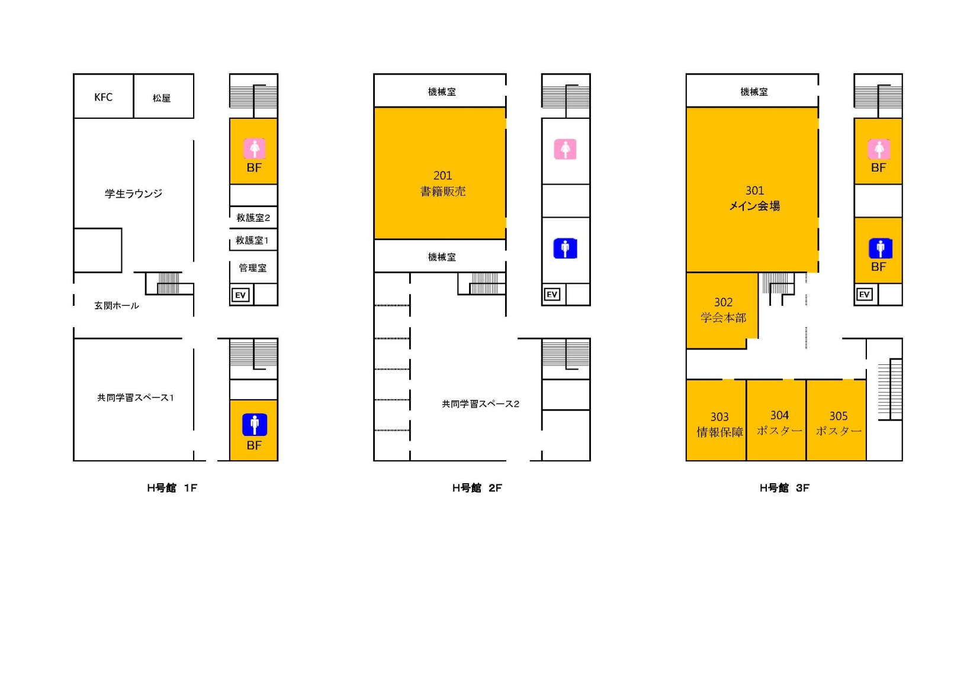**障害学会第12回大会　関西学院大学**

**会場見取り図**

**≪Ｈ号館≫**

メイン会場　　　　　　　　　　　　　Ｈ３０１

学会本部　　　　　　　　　　　　　　Ｈ３０２

情報保障　　　　　　　　　　　　　　Ｈ３０３

ポスター発表　　　　　　　　　　　　Ｈ３０４、３０５

書籍販売　　　　　　　　　　　　　　Ｈ２０１

救護室　　　　　　　　　　　　　　　Ｈ号館１階

トイレ　　　　　　　　　　　　　　　１Ｆと３Ｆにバリアフリートイレ

Ｈ号館と社会学部棟は１Ｆ、２Ｆの連絡通路でつながっている

（３Ｆからは通り抜け出来ない）

**≪社会学部棟≫**



**１Ｆ**

Ｈ号館とつながっている

社１０１・・・参加者休憩室

２Ｆ

Ｈ号館とつながっている

社２０１・・・発表者控室

（バリアフリーのトイレ有）



３Ｆ

Ｈ号館とつながっていないため注意！

ＥＶ